5. Sınıf Matematik Dersi Konu Soru Dağılım Tablosu
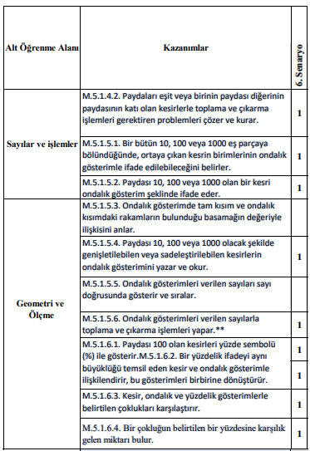

7. Sınıf Matematik Dersi Konu Soru Dağılım Tablosu
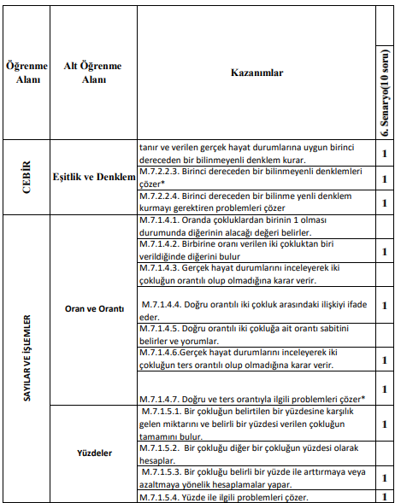
8. Sınıf Matematik Dersi Konu Soru Dağılım Tablosu
